ESP32-CAM сохраняем фотографии на флешку при движении

https://portal-pk.ru/news/245-esp32-cam--sohranyaem--fotografii-na-fleshku-pri-dvizhenii.html

Сегодня в проекте на ESP32 научим ESP32-CAM модуль делать фотографии при движении объекта и сохранять фотографии на флешку. Название кадра будет содержать дату и время, когда было сделано фото.
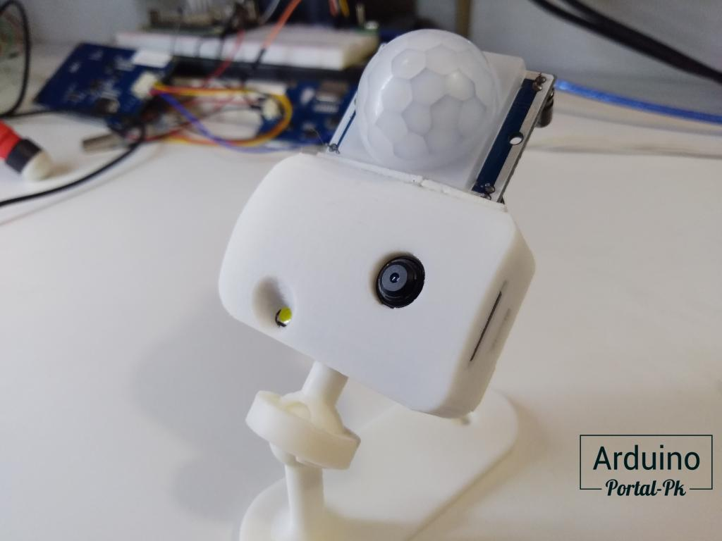
У PIR датчика HC-SR501 на выходе 3,3в, что позволяет нам подключить датчик движения к ESP32 без дополнительных преобразователей и пр.
Спонсор видео NextPCB. 0$ первый пробный заказ печатных плат от NextPCB.

Корпус для esp32 cam ov2640.
Корпус самостоятельно делать не пришлось, так как готовые варианты есть в интернете. Скачал я пару моделей и напечатал на 3D принтере. Вот что получилось.
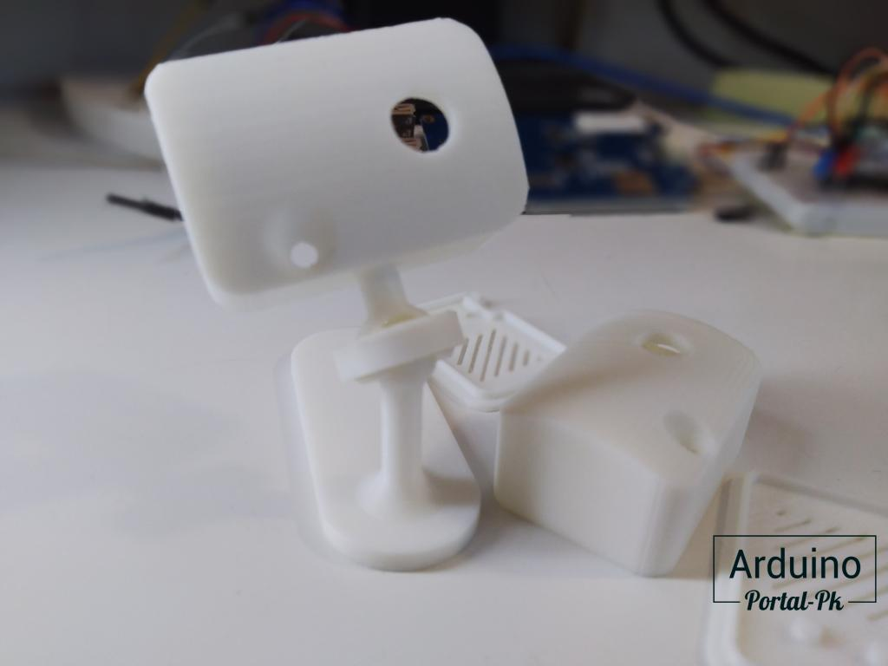
Один корпус на подвижной ножке, что отлично подходит для данного проекта. Скачать модели для печати можете тут и тут. Или внизу статьи, в разделе материалы для скачивания.
Кроме модуля можно установить разъем micro-USB, что позволит подключать ESP32-CAM wifi к телефонному зарядному устройству или power bank.
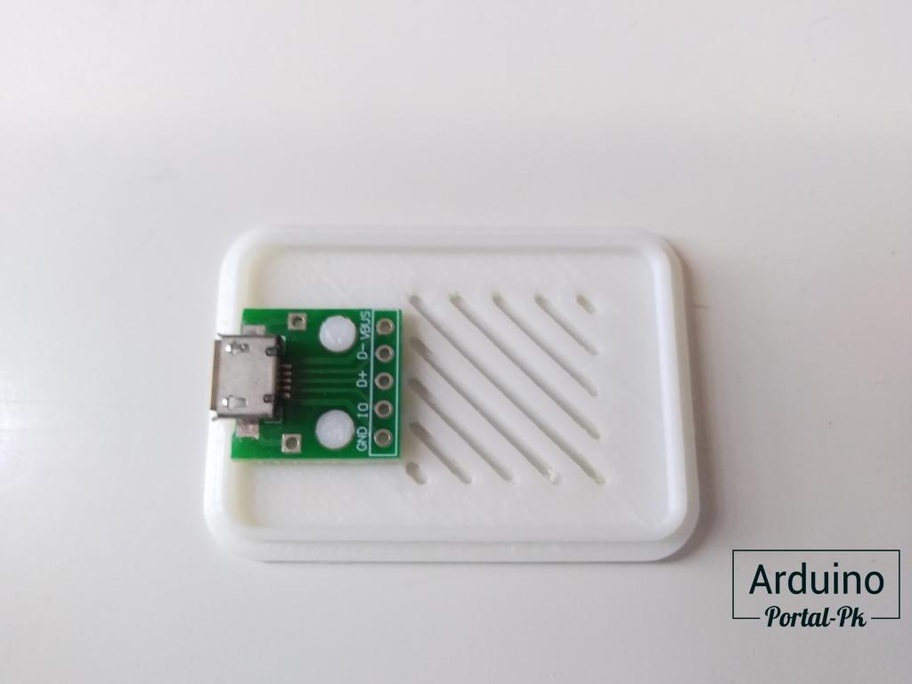
Для проекта нам понадобиться:
- ESP32-CAM модуль ov2640.
- PIR датчик HC-SR501.
- micro-USB dip 5-pin.
- PL2303 USB TTL или другой.
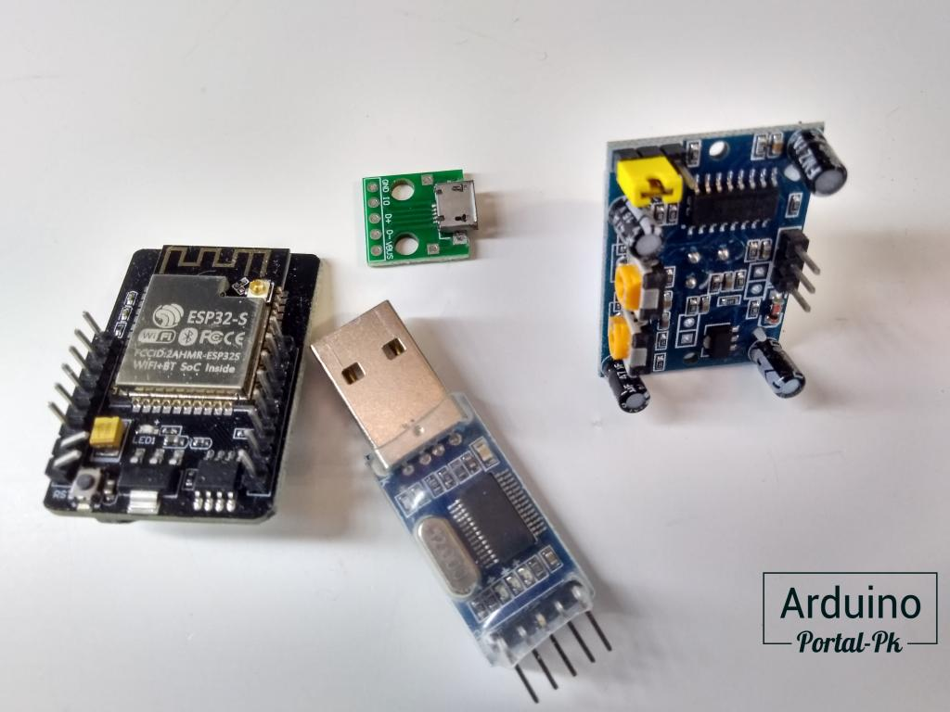
Приступим к установке, настройке необходимого ПО и прошивке ESP32. Для удобства я разделил всё на несколько этапов:
1. Установка дополнения ESP32
В этом примере будем использовать Arduino IDE для программирования платы ESP32-CAM. Установите Arduino IDE, и настройте работу с ESP32. Если этого у вас не сделано, воспользуетесь следующей инструкцией:
Установка, прошивка платы ESP32 в Arduino IDE (Windows, Mac OS X, Linux)
2. Код проекта. Меняем все необходимые параметры.
В среде Arduino IDE открываем код:
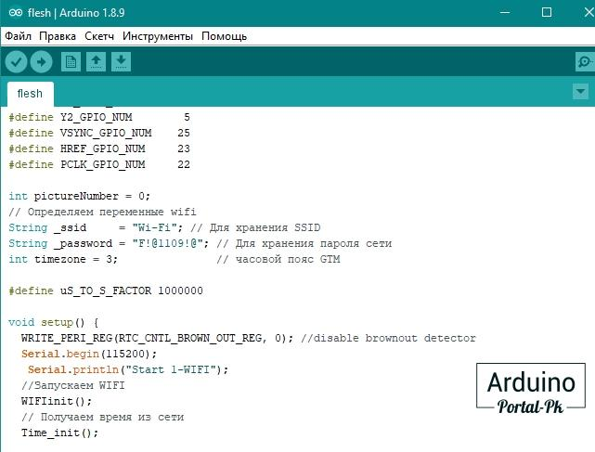
Перед загрузкой прошивки в модуль ESP32 CAM необходимо указать ваши данные для подключения к Wi-Fi сети.
String _ssid= "Имя_точки_wi-fi "; // Для хранения SSID
String _password = "пароль_от_wi-fi // Для хранения пароля сети
Copy
Больше настраивать не нужно, код готов к загрузке в ESP32.
3. Прошивка ESP32-CAM
Для прошивки я использую самый недорогой TTL программатор. И всё прошивается и работает отлично.
Подключаю всё вот по такой схеме:
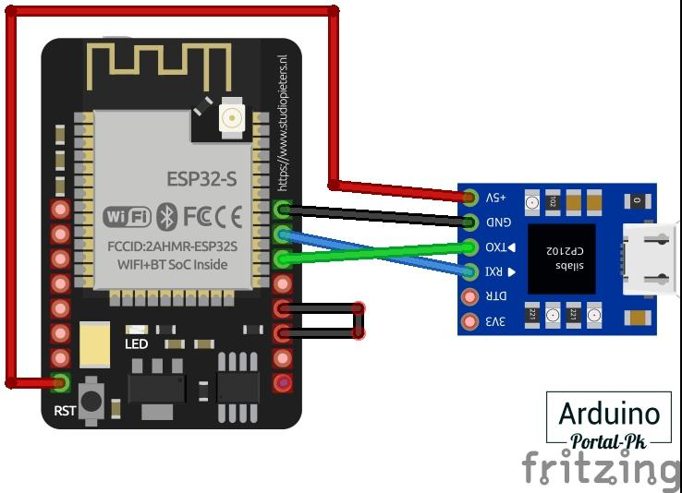
Важно! GPIO 0 должен быть подключен к GND, чтобы вы смогли загрузить код.
Чтобы загрузить код, выполните следующие действия:
- Перейдите в меню Инструменты > Плата и выберите модуль Al Thinker ESP32-CAM
- Перейдите в меню Инструменты > порт и выберите COM-порт, к которому подключен ESP32
- Нажмите кнопку ESP32-CAM on-board RESET
- Затем нажмите кнопку Загрузка, чтобы загрузить код
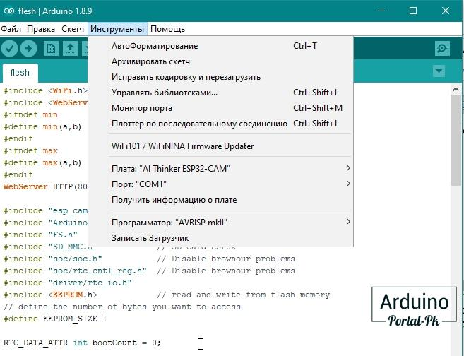YouTube канал, вступать в группу Вконтакте, в группу на Facebook.
И всем пока-пока.
До встречи в новом проекте.
Понравилась статья? Поделитесь ею с друзьями:

Файлы для скачивания
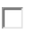Скачивая материал, я соглашаюсь с Правилами скачивания и использования материалов.
 | ESP32-CAM фото при движении.ino | 9 Kb | 1536 | Скачать
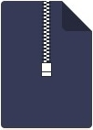 | корпус для ESP32-CAM с ножкой.zip | 2434 Kb | 522 | Скачать
 | корпус для ESP32-CAM.zip | 120 Kb | 491 | Скачать
Вернуться в раздел: Проекты на ESP32

